Министерство науки и высшего образования Российской Федерации
федеральное государственное автономное образовательное учреждение высшего образования
«Национальный исследовательский университет ИТМО»

Факультет программной инженерии и компьютерной техники

Лабораторная работа № 5
«Работа с Linux»

Группа: P3320

Выполнил: Шнейдерис Г. Г.

Проверил:
к.т.н. преподаватель Белозубов А.В.

Санкт-Петербург
2026 г.
Оглавление
Введение 3
Выполнение работы 4
1. Настройка виртуальной машины 4
2. Получение сведений о системе 4
3. Работа с менеджером пакетов 6
4. Создание группы и пользователей 7
5. Подключение к DHCP-серверу 7
Заключение 8

Введение

В этой лабораторной работе будут настроены несколько ОС семейства Linux на одной виртуальной машине и будет произведена некоторая их первичная настройка.

Выполнение работы

Настройка виртуальной машины
Ввиду легкого недопонимания технического задания была проведена долгая и изнурительная работа по созданию multiboot системы. При установке первой ОС (Astra Linux) был вручную размечен жесткий диск и следующие ОС устанавливались в нужные разделы. Таким образом была получена возможность переключаться между ОС.

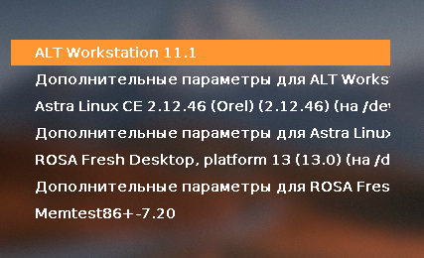

рисунок 1 - загрузчик со всеми тремя ОС

Получение сведений о системе

Astra
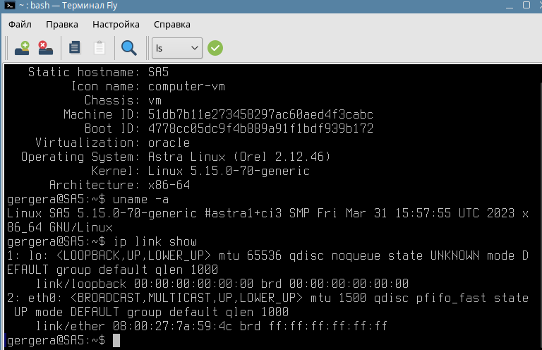
рисунок 2 - сведения о системе

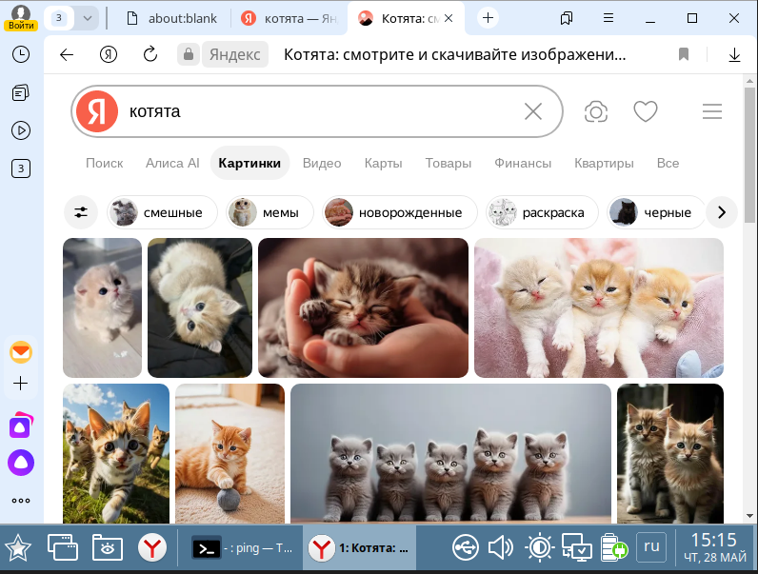

рисунок 3 - проверка доступа в сеть

Rosa
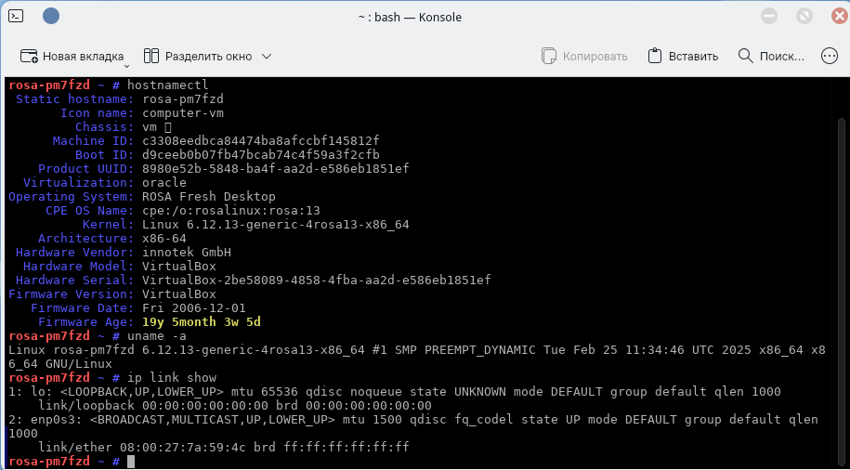

рисунок 4 - сведения о системе

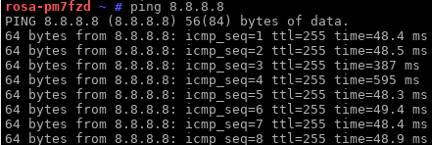

рисунок 5 - проверка доступа в сеть

Basalt
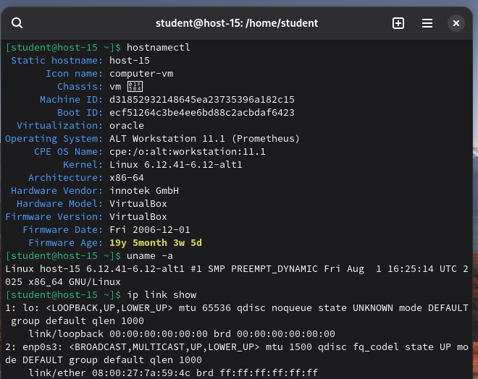

рисунок 6 - сведения о системе

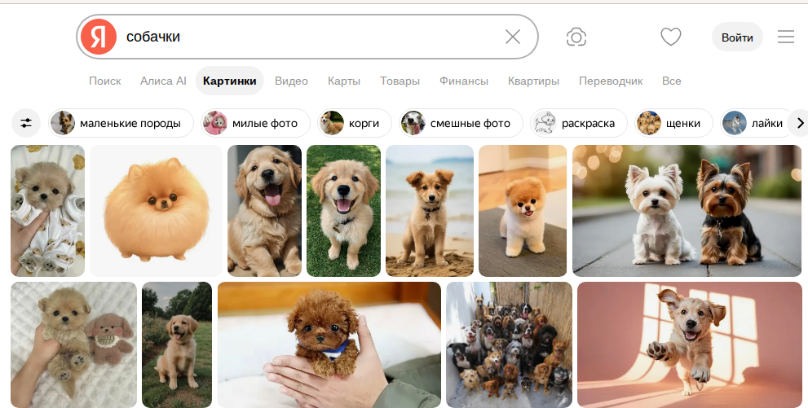

рисунок 7 - проверка доступа в сеть

Работа с менеджером пакетов

Astra

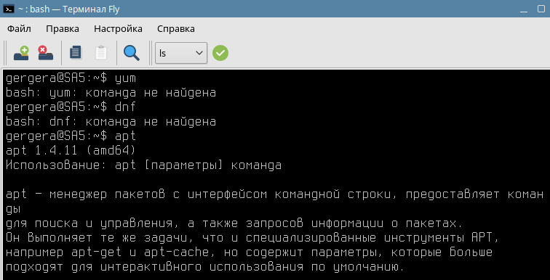

рисунок 8 - менеджер пакетов apt

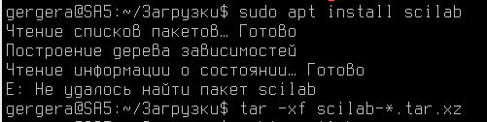

рисунок 9 - ошибка при попытке загрузки scilab

Rosa

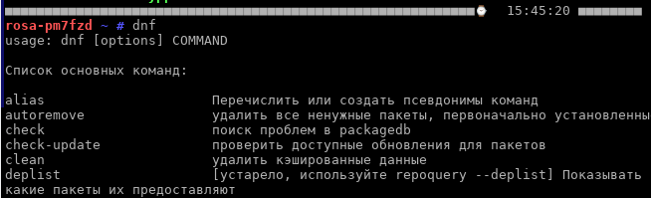

рисунок 10 - менеджер пакетов dnf

рисунок 11 - ошибка при попытке загрузки scilab

Basalt
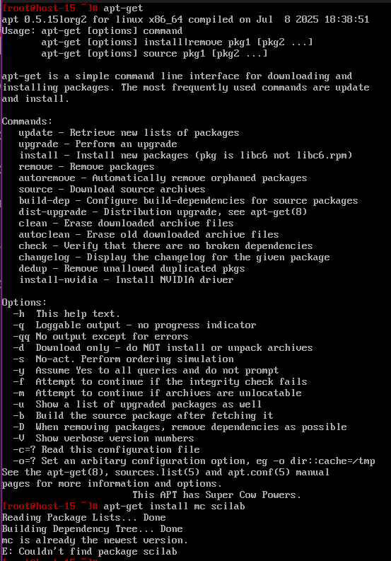

рисунок 12 - менеджер пакетов apt-get



рисунок 13 - ошибка при попытке загрузки scilab

Создание группы и пользователей

Для выполнения данного пункта была выбрана ОС Rosa по эстетическим соображениям и ввиду приятного хоть и непродолжительного опыта использования.

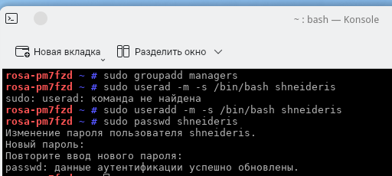

рисунок 14 - создание новой группы и пользователя

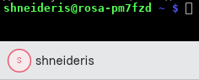

рисунок 15 - вход на рабочую станцию под новым пользователем

Подключение к DHCP-серверу

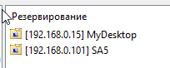

Рисунок 15 - новое резервирование на DHCP сервере

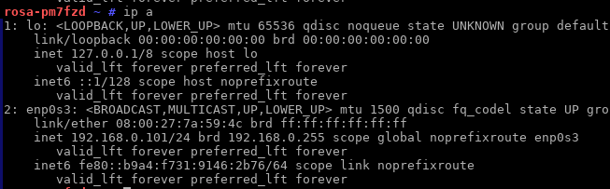

рисунок 16 - новый IP-адрес виртуальной машины

Заключение

Во время выполнения данной лабораторной работы были изучены:

- Создание multiboot систем
- Работа с отечественными дистрибутивами ОС Linux
- Работа с пакетными менеджерами apt, dnf

